Universidade Federal de Alagoas
Curso de Ciência da Computação

Projeto de Engenharia de Software 1 (1ª Etapa)
Book Store

Adriel Wanderson, Jailson Soares, Paulo Vitor

Arapiraca, 17 – Fevereiro
Índice
1. Introdução 3
2. Requisitos 3
2.1. Elicitação dos requisitos 3
2.2. Requisitos funcionais 4
2.3. Requisitos não funcionais 6
3. Projeto 7
3.1. Projeto orientado a objetos 7
4. Planejamento de entregas 8

1. Introdução

Projeto com o objetivo de trazer facilidade aos clientes de livrarias, dando a eles a possibilidade de conferir a disponibilidade de estoque e diversidade de livros antes de ir à loja fazer suas compras. O sistema permite que o usuário pesquise livros com base na editora ou autor, e assim verificar além de outras informações, o estoque do livro naquele momento, evitando que o cliente vá até a loja atrás de um livro e não o encontre disponível.

2. Requisitos

2.1. Elicitação dos requisitos

Brainstorming

(1) Consultar informações de livros

(2) Pesquisar livros de uma editora específica

(3) Pesquisar livros de um autor específico

(4) Reservar livros para compra

(5) Cadastrar usuários

(6) Cadastrar autores

(7) Cadastrar editoras

(8) Cadastrar livros

2.2. Requisitos funcionais
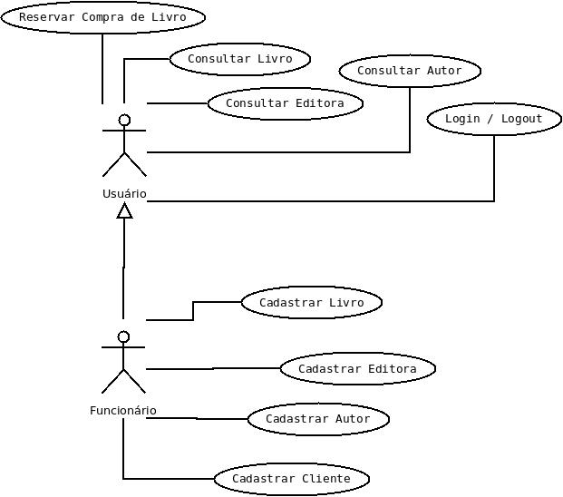

Fig. 1 – Diagrama de Casos de Uso – Funcionalidades do sistema com base em usuário e funcionário.
Caso de uso: | Cadastrar Livro
Ator(es): | Funcionário
Pré-condições: | Editora e autor do Livro já estarem cadastrados
Fluxo padrão: | Inserir os dados do livro, incluindo os identificadores de editora e autor
Fluxo de exceção 1: | Dados da editora não estarem presentes no sistema
Fluxo de exceção 2: | Dados do autor não estarem presentes no sistema
Pós-condições: | Estar com o livro cadastrado e disponível para consultas
Prioridade: | Desejável – Necessária – Imprescindível

Caso de uso: | Cadastrar Livro
Fluxo de exceção 1: | Dados da editora não estarem presentes no sistema
Descrição: | Ao tentar cadastrar livro sem sucesso por falta dos dados da editora estarem presentes no sistema, o funcionário cadastra a editora para poder seguir com o cadastro do livro
Fluxo de exceção 2: | Dados do autor não estarem presentes no sistema
Descrição | Ao tentar cadastrar livro sem sucesso por falta dos dados do autor estarem presentes no sistema, o funcionário cadastra o autor para poder seguir com o cadastro do livro

Caso de uso: | Cadastrar Editora
Ator(es): | Funcionário
Pré-condições: | Editora não estar cadastrada no sistema
Fluxo padrão: | Inserir os dados da editora
Pós-condições: | Estar com a editora cadastrada e disponível para consultas
Prioridade: | Desejável – Necessária – Imprescindível

Caso de uso: | Cadastrar Autor
Ator(es): | Funcionário
Pré-condições: | Autor não estar cadastrado no sistema
Fluxo padrão: | Inserir os dados do autor
Pós-condições: | Estar com o autor cadastrado e disponível para consultas
Prioridade: | Desejável – Necessária – Imprescindível

Caso de uso: | Cadastrar Cliente
Ator(es): | Funcionário
Pré-condições: | Cliente ser um novo usuário e não estar presente no sistema
Fluxo padrão: | Inserir os dados do cliente
Pós-condições: | O cliente estar cadastro e poder usar o sistema
Prioridade: | Desejável – Necessária – Imprescindível

Caso de uso: | Reservar Compra de Livro
Ator(es): | Usuário
Pré-condições: | Livros escolhidos estarem disponíveis
Fluxo padrão: | Inserir os dados dos livros que pretende reservar
Fluxo de exceção 1: | Algum livro não estar disponível no momento
Pós-condições: | Estar com os livros reservados para o usuário ao chegar na livraria
Prioridade: | Desejável – Necessária – Imprescindível

Caso de uso: | Reservar Compra de Livro
Fluxo de exceção 1: | Algum livro não estar disponível no momento
Descrição: | Caso algum dos livros escolhidos pelo usuário não estejam disponíveis, o sistema informa a situação, e o usuário pode optar por outro livro ou aguardar até que o livro escolhido inicialmente esteja disponível

Caso de uso: | Consultar Livro
Ator(es): | Usuário
Pré-condições: | Livro estar cadastrado no sistema
Fluxo padrão: | Inserir o nome do livro
Pós-condições: | Retornar as informações do livro e disponibilidade
Prioridade: | Desejável – Necessária – Imprescindível

Caso de uso: | Consultar Autor
Ator(es): | Usuário
Pré-condições: | Autor estar cadastrado no sistema
Fluxo padrão: | Inserir o nome do autor
Pós-condições: | Retornar as informações do Autor e livros escritos pelo autor
Prioridade: | Desejável – Necessária – Imprescindível

Caso de uso: | Consultar Editora
Ator(es): | Usuário
Pré-condições: | Editora estar cadastrado no sistema
Fluxo padrão: | Inserir o nome da editora
Pós-condições: | Retornar as informações da editora e livros publicados por ela
Prioridade: | Desejável – Necessária – Imprescindível

Caso de uso: | Reservar Compra de Livro
Ator(es): | Usuário
Pré-condições: | Livros escolhidos estarem disponíveis
Fluxo padrão: | Inserir os dados dos livros que pretende reservar
Fluxo de exceção 1: | Algum livro não estar disponível no momento
Pós-condições: | Estar com os livros reservados para o usuário ao chegar na livraria
Prioridade: | Desejável – Necessária – Imprescindível

2.3. Requisitos não funcionais

- RFN 1 – Adicionar título de mais pesquisado para livros, editoras e autores.
Descrição: Disponibilizar como parte da informação a classificação de mais pesquisado.
Verificação: Se a quantidade de pesquisas para um determinado objeto for a maior, ele deve receber o título de mais pesquisado e esse título passa a ser parte das informações sobre esse objeto. Perdendo esse título apenas se for ultrapassado por outro objeto que pertença na mesma categoria.

3. Projeto

3.1. Projeto orientado a objetos

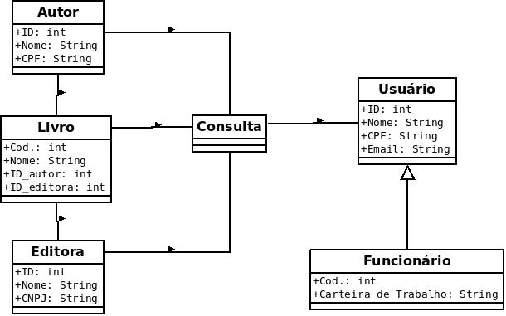
Fig. 2 – Diagrama de Classes
No diagrama de classes da Fig. 2 podemos ver as classes existentes no sistema, herança e relacionamentos presentes: O usuário pode consultar as informações sobre livros, editoras e autores.
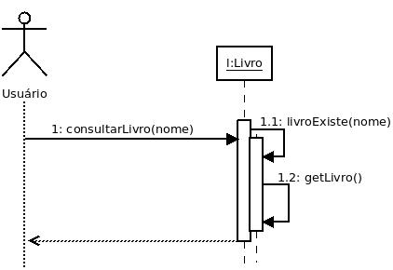

Fig. 3 – Diagrama de Sequência
No diagrama de sequência da Fig. 3 podemos ver o processo presente em uma pesquisa do usuário para buscar um determinado livro, chamando o método consultarLivro() é verificado se o livro que está sendo buscado existe, se sim será retornado ao usuário as informações existentes para o respectivo livro.
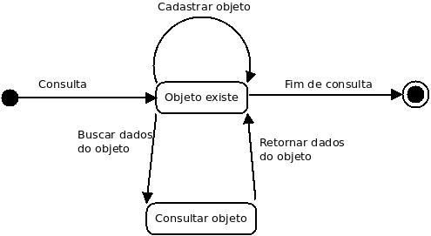
Fig. 4 – Diagrama de Estado
Ao iniciar uma consulta o funcionário pode cadastrar um objeto caso o mesmo ainda não exista no sistema, para que possam ser feitas consultas em busca do objeto.

4. Planejamento de entregas
Iteração 1 (versão base) – Implementação das classes, incluindo seus atributos, métodos e relacionamentos.

